第62讲 电路的动态分析
（2018•全国）
1．如图所示的电路中，电源的电动势E和内电阻r恒定不变．闭合开关S，滑动变阻器的滑片P处于某一位置时，小灯泡L 能发光．将滑片P 从该位置向b端滑动，则（ ）
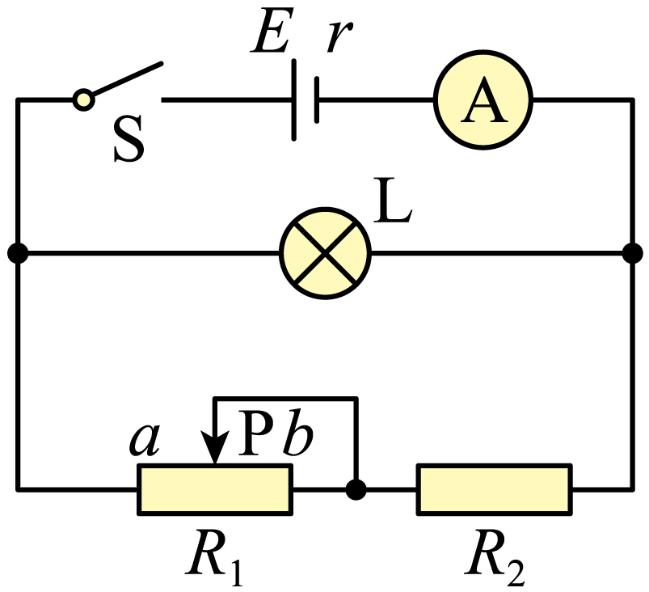
A．小灯泡L变亮，电流表的示数变小
B．小灯泡L变亮，电流表的示数增大
C．小灯泡L变暗，电流表的示数变小
D．小灯泡L变暗，电流表的示数增大
【答案】A
【难度】0.85
【知识点】利用局部→整体→局部的方法分析动态电路
【分析】根据滑片P的移动方向判断滑动变阻器接入电路的阻值如何变化，然后根据闭合电路欧姆定律分析总电流的变化，从而知道电流表的示数如何变化．根据路端电压的变化分析小灯泡亮度的变化．
【详解】将滑片P从该位置向b端滑动，滑动变阻器接入电路的阻值变大，电路总电阻变大，由闭合电路欧姆定律可知，电路中总电流I变小，则电流表示数变小．
总电流变小，电源的内电压变小，则路端电压变大，小灯泡的电压变大，则小灯泡L变亮，故A正确，BCD错误．
故选A．
【点睛】本题是一道闭合电路的动态分析题，要分析清楚电路结构，熟练应用欧姆定律即可分析．
（2014•上海）
2．如图，电路中定值电阻阻值R大于电源内阻阻值r．将滑动变阻器滑片向下滑动，理想电压表$$V_{1}、{\text{V}}_{2}、{\text{V}}_{3}$$示数变化量的绝对值分别为 $$Δ{\text{V}}_{1}、Δ{\text{V}}_{2}、Δ{\text{V}}_{3}$$，理想电流表$$\text{A}$$示数变化量的绝对值 $$ΔI$$，则
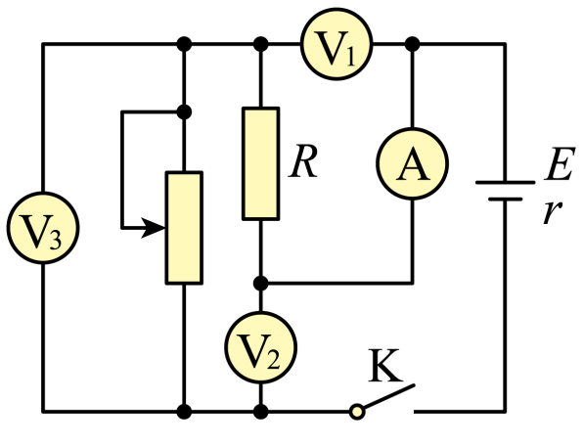
A．A的示数增大 B．$$V_{2}$$的示数增大
C．$$Δ{\text{V}}_{3}$$与 $$ΔI$$的比值大于r D．$$ΔV_{1}$$大于 $$ΔV_{2}$$
【答案】ACD
【难度】0.65
【知识点】利用局部→整体→局部的方法分析动态电路
【详解】A．滑动变阻器的滑片向下滑动，导致滑动变阻器阻值变小，由于电压表断路，定值电阻和滑动变阻器为串联，滑动变阻器阻值变小，总电阻变小，电源电动势不变，总电流变大，即电流表示数变大，选项A对；
B．电压表$$V_{1}$$测量定值电阻$$R$$的电压，电阻不变，总电流变大，所以电压变大即$$V_{1}$$示数增大．电压表$$V_{2}$$测量定值电阻和滑动变阻器总电压即路端电压，示数变小，选项B错；
D．电压表$$V_{3}$$测量滑动变阻器电压，设电流增加量为$$ΔI$$，则根据$$ΔV_{1}=ΔI×R$$，$$ΔV_{2}=ΔI×r$$，所以$$ΔV_{1}>ΔV_{2}$$，选项D对；
C．电压表$$V_{3}$$的变化量$$ΔV_{3}=ΔI×(r+R)$$，所以$$\frac{ΔV_{3}}{ΔI}=(r+R)>r$$，选项C对．
一.知识回顾
1．电动势
（1）定义：电源内部非静电力所做的功与所移动的电荷量之比。
（2）表达式：E＝。
（3）物理意义：反映电源把其他形式的能转化为电势能的本领大小的物理量。
（4）特点：由非静电力的特性决定，跟电源的体积无关，也跟外电路无关。
2．内阻：电源内部也存在电阻，叫作电源的内阻，常用r表示，它是电源的另一重要参数。
3．闭合电路的欧姆定律
（1）内容：闭合电路的电流跟电源的电动势成正比，跟内、外电路的电阻之和成反比。
（2）公式
①I＝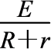（只适用于纯电阻电路）；
②E＝U_{外}＋U_{内}（适用于所有电路）。
4．路端电压与负载的关系
一般情况 | U＝IR＝·R＝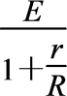当R增大时，U增大
特殊情况 | ①当外电路断开时，I＝0，U＝E②当电源两端短路时，I＝，U＝0
5．路端电压跟电流的关系
（1）关系式：U＝E－Ir。
（2）用图像表示如图所示，其中纵轴截距为电动势，横轴截距为短路电流，斜率的绝对值为电源的内阻。
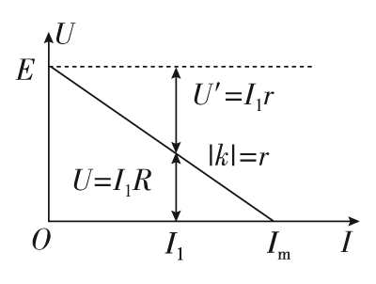
6．电路的功率和效率
（1）电源的功率P_{总}＝EI。
（2）电源内部损耗功率P_{内}＝I²r。
（3）电源的输出功率P_{出}＝UI。
A.定值电阻的功率：P_{定}＝I²R
R为定值电阻，P_{定}只与电流有关系，当R_{外}最大时，I最小，P_{定}最小，当R_{外}最小时，I最大，P_{定}最大。
B. 对纯电阻电路，则有： P_{出}＝I²R＝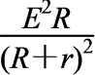＝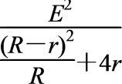。
由上式可以看出
①当R＝r时，电源的输出功率最大，P_{m}＝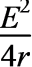。
②当R>r时，随着R的增大输出功率越来越小。
③当R<r时，随着R的增大输出功率越来越大。
④当P_{出}<P_{m}时，每个输出功率对应两个可能的外电阻R₁和R₂，且R₁·R₂＝r²。
⑤P_{出}与R的关系如图所示。
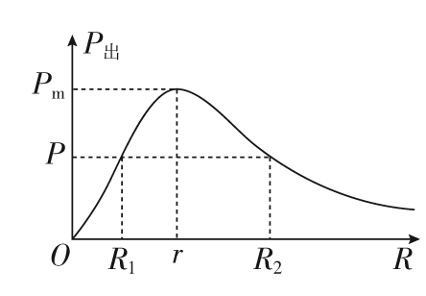
利用等效思想，把除变化电阻之外的其他的定值电阻等效成电源的内阻r′，则变化电阻的功率即为等效以后的电源的输出功率，即当R_{变}＝r′时，P_{变}有最大值。
C.外电路不管是纯电阻电路还是非纯电阻电路，则有：
P_{出}＝（E-U）U/r， U=E/2时，输出功率最大。P_{m}＝
或者P_{出}＝I（E-Ir）,I=E/2r时，输出功率最大。P_{m}＝
（4）电源的效率η＝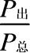×100%＝×100%。
A.任意电路
η＝×100%＝×100%
B.纯电阻电路
η＝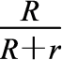×100%＝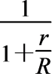×100%
因此R越大，η越大；当R＝r时，电源有最大输出功率，效率仅为50%。
7．判定总电阻变化情况的规律
（1）当外电路的任何一个电阻增大（或减小）时，电路的总电阻一定增大（或减小）。
（2）若开关的通、断使串联的用电器增多时，电路的总电阻增大；若开关的通、断使并联的支路增多时，电路的总电阻减小。
（3）在如图甲所示分压电路中，滑动变阻器可视为由两段电阻构成，其中一段R_{并}与用电器并联，另一段R_{串}与并联部分串联。A、B两端的总电阻与R_{串}的变化趋势一致。
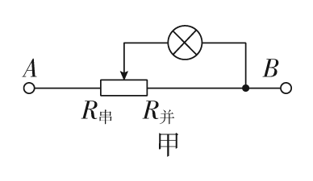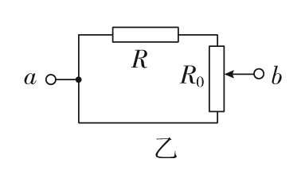
（4）在一个定值电阻R和一个可变电阻R₀组成的如图乙所示的电路中，若R₀≥R，则当两个并联支路的电阻值相等时，a、b两端的总电阻最大；若R₀<R，则两支路电阻值越接近，a、b间的总电阻越大。即“阻差小，总阻大；阻差大，总阻小”。
8．电路动态分析的方法
（1）程序法
电路结构的变化→R的变化→R_{总}的变化→I_{总}的变化→U_{端}的变化→固定支路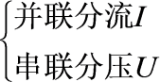→变化支路。
（2）“串反并同”结论法
①所谓“串反”，即某一电阻增大时，与它串联或间接串联的电阻中的电流、两端电压、电功率都将减小，反之则增大。
②所谓“并同”，即某一电阻增大时，与它并联或间接并联的电阻中的电流、两端电压、电功率都将增大，反之则减小。
即：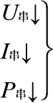←R↑→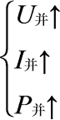
（3）极限法
对于因滑动变阻器的滑片滑动引起电路变化的问题，可分析将滑动变阻器的滑片分别滑至两个极端情况，此时还要注意滑片移动引起的电路变化是否是单调变化，滑片移动过程中是否有极值情况出现。
（4）特殊值法
对于某些电路问题，可以代入特殊值进行判定，从而得出结论。
9.电路动态分析的一般步骤
（1）弄清局部电路变化所引起的局部电路电阻的变化。
（2）根据局部电路电阻的变化，确定整个电路的外电阻如何变化。
（3）根据闭合电路欧姆定律I_{总}＝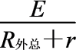，确定电路总电流如何变化。
（4）由U_{内}＝I_{总}r确定电源内电压如何变化。
（5）由U＝E－U_{内}确定路端电压如何变化。
（6）确定支路两端的电压及通过各支路的电流如何变化。
二.例题精析
题型一：部分电路中的电流、电压及功率变化
3．如图所示电路，当滑动变阻器R₁的滑片向上滑动时，下列说法正确的是（ ）
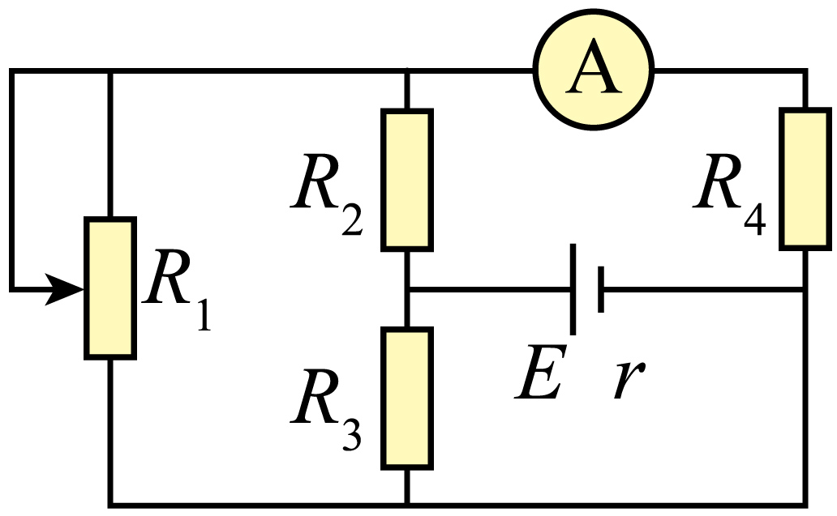
A．电流表的示数变大
B．R₃两端的电压减小
C．R₂的功率增大
D．R₁的电流增大
【答案】A
【难度】0.65
【知识点】利用局部→整体→局部的方法分析动态电路
【详解】当滑动变阻器R₁的滑片向上滑动时，其接入电路的电阻增大，外电路总电阻增大，则干路电流I减小，路端电压U增大，R₃两端的电压等于路端电压，则知R₃两端的电压增大，则通过R₃电流I₃增大，通过R₂电流I₂=I﹣I₃，I减小，I₃增大，则I₂减小，故R₂的功率减小，电压U₂也减小；R₁、R₄并联电压U_{并}=U﹣U₂，U增大，U₂减小，则知U_{并}增大，故通过电流表的电流I_{A}增大，电流表的示数变大．R₁的电流I₁=I₂﹣I_{A}，I₂减小，I_{A}，增大，则I₁减小．故A正确，BCD错误．故选A．
【点睛】当滑动变阻器R₁的滑片向上滑动时，分析其接入电路电阻的变化，即可知外电路总电阻的变化，根据闭合电路欧姆定律分析干路电流和路端电压的变化，再根据干路电流与通过R₃电流的变化，分析通过R₂电流的变化，即可知道其功率的变化．根据路端电压与R₂电压的变化，分析R₁、R₄并联电压的变化，即可知电流表读数的变化，由通过R₂的电流与电流表示数变化，分析R₁的电流变化．
题型二：闭合电路中电源的输出功率与效率变化
4．如图所示，已知电源的内阻为r，外电路的固定电阻$$R_{0}=r$$，可变电阻$$R_{x}$$的总电阻为2r，在$$R_{x}$$的滑动触头从A端滑向B端的过程中（ ）
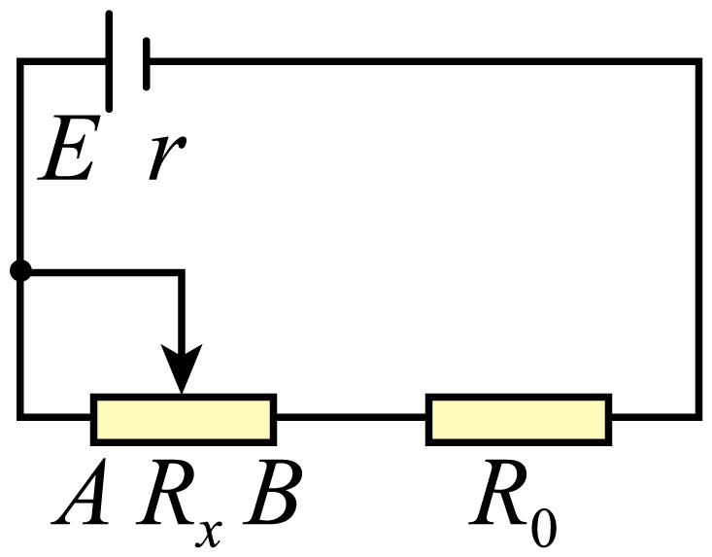
A．$$R_{x}$$消耗的功率减小
B．$$R_{x}$$消耗的功率先增大后减小
C．电源内部消耗的功率减小
D．$$R_{0}$$消耗的功率减小
【答案】A
【难度】0.65
【知识点】电源的最大输出功率及其条件、利用局部→整体→局部的方法分析动态电路
【详解】AB．$$R_{x}$$消耗的功率为
$$P_{x}=I^{2}R_{x}=\frac{E^{2}R_{x}}{{\left(R_{x}+R_{0}+r\right)}^{2}}=\frac{E^{2}}{R_{x}+\frac{4r^{2}}{R_{x}}+4r}$$
根据数学知识可知当$$R_{x}=2r$$时，$$P_{x}$$最大；当$$R_{x}<2r$$时，$$P_{x}$$随$$R_{x}$$的增大而增大；当$$R_{x}>2r$$时，$$P_{x}$$随$$R_{x}$$的增大而减小。在$$R_{x}$$的滑动触头从A端滑向B端的过程中，Rx从2r逐渐减小至零，所以Px一直减小，故A正确，B错误；
CD．在$$R_{x}$$的滑动触头从A端滑向B端的过程中，电路中电流一直增大，根据$$P=I^{2}R$$可知电源内部消耗的功率和$$R_{0}$$消耗的功率都增大，故CD错误。
故选A。
题型三：巧用等效电源
5．如图所示，电路中定值R的阻值大于电源内阻r的阻值，开关S闭合，将滑动变阻器滑片向下滑动，理想电压表V₁、V₂、V₃的示数变化量的绝对值分别为$$\text{Δ}U_{1}、\text{Δ}U_{\text{2}}、\text{Δ}U_{\text{3}}$$，理想电流表示数变化量的绝对值为$$ΔI$$，下列说法正确的是（ ）
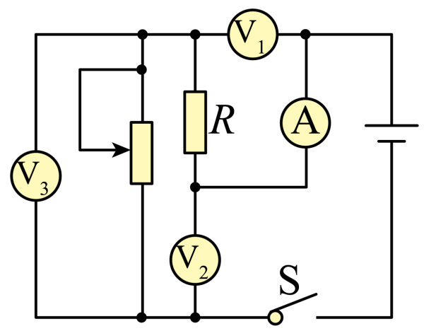
A．理想电压表V₃的示数变大 B．电源的效率增大
C．$$\frac{\text{Δ}U_{\text{2}}}{\text{Δ}I}=r$$ D．$$\text{Δ}U_{3}>\text{Δ}U_{1}>\text{Δ}U_{2}$$
【答案】CD
【难度】0.4
【知识点】利用局部→整体→局部的方法分析动态电路
【详解】A．理想电压表内阻无穷大，相当于断路，理想电流表内阻为零，相当于短路，所以R与变阻器串联，电压表V₁、V₂、V₃分别测量R、路端电压和变阻器两端的电压，当滑动变阻器滑片向下滑动时，接入电路的电阻减小，电路中电流增大，则A的示数增大，电路中电流增大，电源的内电压增大，则路端电压减小，理想电压表V₂的示数变小，R两端的电压增大，理想电压表V₁的示数变大，所以滑动变阻器两端电压减小，所以理想电压表V₃的示数变小，故A错误；
B．电源的效率
$$η=\frac{UI}{EI}=\frac{U}{E}$$
路端电压减小，所以电源效率减小，故B错误；
C．由题意可得
$$\begin{aligned}U_{2}=E−Ir \\ U_{3}=E−I(R+r) \\ U_{1}=IR\end{aligned}$$
则有
$$\begin{aligned}ΔU_{1}=ΔIR \\ ΔU_{2}=ΔIr \\ ΔU_{3}=ΔI(R+r)\end{aligned}$$
所以电源内阻
$$r=\frac{\text{Δ}U_{\text{2}}}{\text{Δ}I}$$
$$\text{Δ}U_{3}>\text{Δ}U_{1}>\text{Δ}U_{2}$$
故CD正确；
故选CD。
三.举一反三，巩固练习。
6．在如图所示的电路中，电源内阻不能忽略。当滑动变阻器的滑片P向a端滑动时（ ）

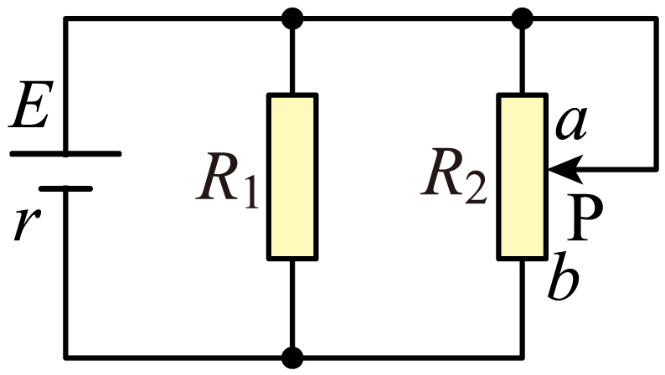
A．流过电源的总电流增大
B．R₁消耗的功率增大
C．电源内部消耗的功率增大
D．R₂所在支路的电流增大
【答案】B
【难度】0.65
【知识点】闭合电路欧姆定律的内容及公式、利用局部→整体→局部的方法分析动态电路
【详解】A．当滑动变阻器的滑片P向a端滑动时，外电路总电阻增大，由闭合电路欧姆定律可知流过电源的电流减小，故A错误；
B．流过电源的电流减小，路端电压$$U=E−Ir$$将增大，即电阻R₁两端电压增大，其消耗的功率
$$P=\frac{U^{2}}{R_{1}}$$
增大，故B正确；
C．流过电源的电流减小，则电源内部消耗的功率
$$P_{r}=I^{2}r$$
减小，故C错误；
D．流过电源的电流减小，而流过R₁的电流增大，因此流过R₂的电流减小，故D错误。
故选B。
7．如图电路中，R₁为定值电阻，电表均为理想电表。移动滑动变阻器R₂的滑片，V、V₁、V₂和A四个电表的示数分别记为U、U₁、U₂和I，则必有 （ ）
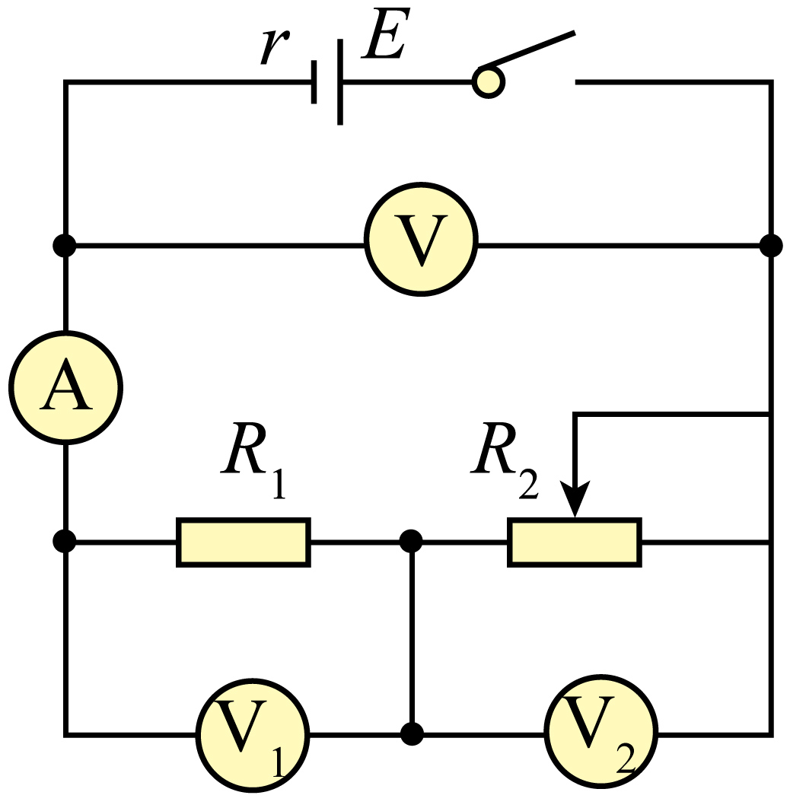
A．$$\left|\frac{ΔU_{1}}{ΔI}\right|>\left|\frac{ΔU}{ΔI}\right|$$ B．$$\left|\frac{ΔU_{2}}{ΔI}\right|>\left|\frac{ΔU}{ΔI}\right|$$ C．$$\left|\frac{ΔU_{1}}{ΔI}\right|<\left|\frac{ΔU_{2}}{ΔI}\right|$$ D．$$\left|\frac{ΔU_{2}}{ΔI}\right|<\left|\frac{ΔU_{1}}{ΔI}\right|$$
【答案】B
【难度】0.85
【知识点】欧姆定律的内容、表达式及初步应用、闭合电路欧姆定律的内容及公式
【详解】根据欧姆定律可得
$$\left|\frac{ΔU_{1}}{ΔI}\right|=R_{1}$$
根据闭合电路欧姆定律可得
$$U=E−Ir$$
$$U_{2}=E−I(r+R_{1})$$
所以
$$\left|\frac{ΔU}{ΔI}\right|=r$$
$$\left|\frac{ΔU_{2}}{ΔI}\right|=r+R_{1}$$
由于r和R₁的大小关系未知，所以无法判断$$\left|\frac{ΔU_{1}}{ΔI}\right|$$和$$\left|\frac{ΔU}{ΔI}\right|$$的关系，但一定有
$$R_{1}+r>R_{1}$$
$$R_{1}+r>r$$
所以一定有
$$\left|\frac{\text{Δ}U_{2}}{\text{Δ}I}\right|>\left|\frac{\text{Δ}U_{1}}{\text{Δ}I}\right|$$
$$\left|\frac{\text{Δ}U_{2}}{\text{Δ}I}\right|>\left|\frac{\text{Δ}U}{\text{Δ}I}\right|$$
故ACD错误，B正确。
故选B。
8．利用某半导体的电阻随温度升高而减小的特征可以制作电子温度计。图甲表示该半导体的电阻R随摄氏温度t变化的情况。把该半导体与电动势为E、内阻为r的电源，理想电压表和保护电阻R₀连成如图乙所示的电路。用该半导体作测温探头，把电压表的电压刻度改为相应的温度刻度，就得到了一个简易的电子温度计。下列说法正确的是（ ）
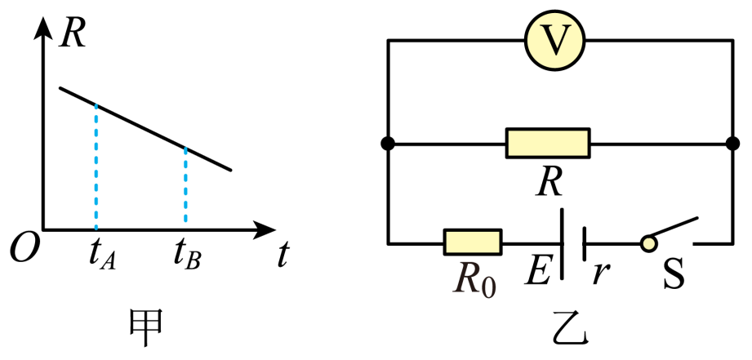
A．电压较大的刻度对应较高的温度
B．电压刻度0V对应的就是0℃
C．该电子温度计表盘上温度的刻度是均匀的
D．若电池用久后内阻r变大，用该温度计测量的温度要比真实值偏高
【答案】D
【难度】0.85
【知识点】闭合电路欧姆定律的内容及公式、温度传感器
【详解】AB．由图像可知
$$R=r_{0}−kt$$
$$U=\frac{ER}{R+R_{0}+r}=\frac{E}{1+\frac{R_{0}+r}{r_{0}−kt}}$$
可知温度越高，U越小，电压较大的刻度对应较低的温度，电压刻度0V对应的温度较高的刻度，不是0℃，选项AB错误；
C．根据
$$U=\frac{E}{1+\frac{R_{0}+r}{r_{0}−kt}}$$
可知，该电子温度计表盘上温度的刻度是不均匀的，选项C错误；
D．若电池用久后内阻r变大，根据
$$U=\frac{ER}{R+R_{0}+r}$$
可知相同的R值时U值偏小，则对应的温度偏高，即用该温度计测量的温度要比真实值偏高，选项D正确。
故选D。
9．如图甲所示，条形码扫描笔的原理是扫描笔头在条形码上匀速移动时，遇到黑色线条，发光二极管发出的光线将被吸收，光敏三极管接收不到反射光，呈高阻抗；遇到白色间隔，光线被反射到光敏三极管，三极管呈低阻抗。光敏三极管将条形码变成一个个电脉冲信号，信号经信号处理系统处理，即完成对条形码信息的识别，等效电路图如图乙所示，其中R为光敏三极管的等效电阻，$$R_{0}$$为定值电阻，下列判断正确的是（ ）
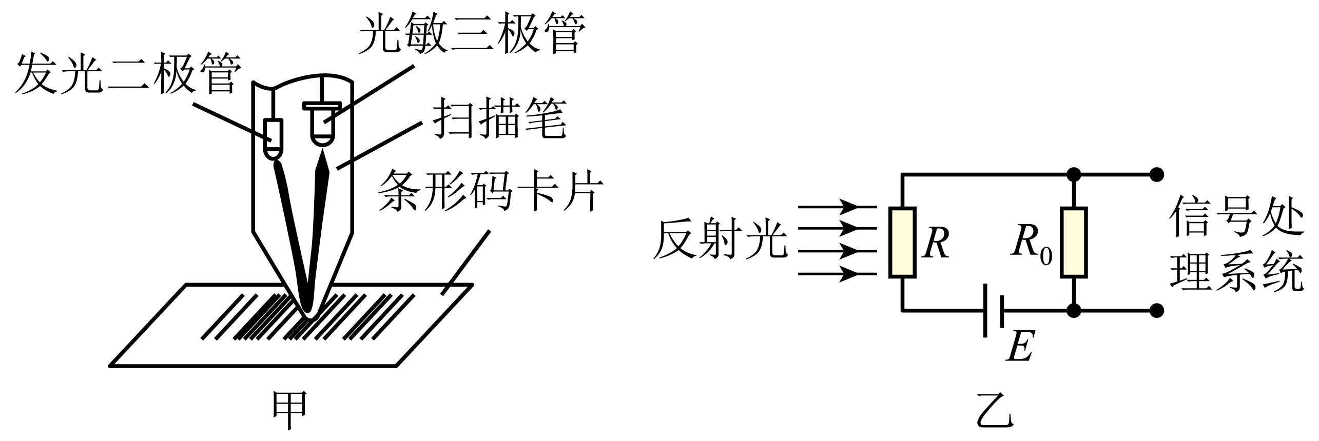
A．当扫描笔头在黑色线条上移动时，信号处理系统获得高电压
B．当扫描笔头在白色间隔上移动时，信号处理系统获得高电压
C．扫描速度对信号处理系统接收到的电压信号无影响
D．扫描笔头外壳出现破损时仍然能正常工作
【答案】B
【难度】0.65
【知识点】传感器定义及原理
【详解】AB．信号处理系统获得的电压是R₀两端的电压，当扫描笔头在黑色线条上移动时，R相当于大电阻，根据闭合电路欧姆定律，回路电流很小，R₀两端的电压很低，信号处理系统获得低电压；当扫描笔头在白色间隔上移动时，R相当于小电阻，回路电流较大，R₀两端的电压较高，信号处理系统获得高电压，A错误，B正确；
C．如果扫描速度发生变化，在信号处理系统中高低电压的时间间隔就会发生变化，从而无法正确判断黑、白条纹宽度，可能出现错误识别信息，C错误；
D．扫描笔头外壳出现破损时，外面的光就会进入光敏三级管，从而出现错误信息，导致不能正常工作，D错误。
故选B。
10．利用某半导体的电阻随温度升高而减小的特征可以制作电子温度计。图甲表示该半导体的电阻$$R$$随温度$$t$$变化的情况。把该半导体与电动势为$$E$$、内阻为$$r$$的电源，理想电压表和保护电阻$$R_{0}$$连成如图乙所示的电路。用该半导体作测温探头，把电压表的电压刻度改为相应的温度刻度，就得到了一个简易的电子温度计。下列说法正确的是（ ）
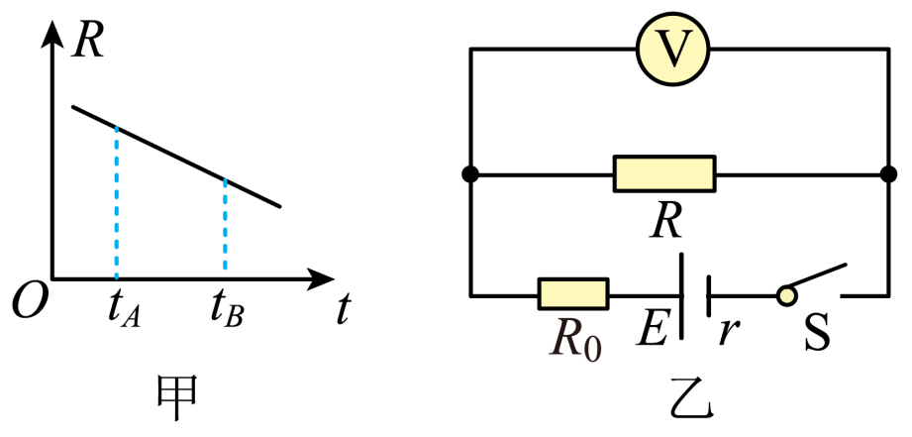
A．温度升高后，电源的效率将升高
B．该电子温度计表盘上温度的刻度是均匀的
C．$$t_{A}$$和$$t_{B}$$相比，$$t_{A}$$应标在电压较小的刻度上
D．若电池用久后内阻$$r$$变大，用该温度计测量的温度要比真实值偏高
【答案】D
【难度】0.85
【知识点】计算电源的输出电压、总功率、输出功率、效率、温度传感器
【详解】A．电源的效率
$$η\text{=}\frac{IU}{IE}=\frac{R_{外}}{R_{外}+r}$$
温度升高后，R阻值减小，外电阻减小，则电源的效率将降低，选项A错误；
BC．由图像可知
$$R=r_{0}−kt$$
$$U=\frac{ER}{R+R_{0}+r}=\frac{E}{1+\frac{R_{0}+r}{r_{0}−kt}}$$
则该电子温度计表盘上温度的刻度是不均匀的；温度越高，U越小，即$$t_{A}$$应标在电压较大的刻度上，$$t_{B}$$应标在电压较小的刻度上，选项BC错误；
D．若电池用久后内阻r变大，根据
$$U=\frac{ER}{R+R_{0}+r}$$
可知相同的R值时U值偏小，则对应的温度偏高，即用该温度计测量的温度要比真实值偏高，选项D正确。
故选D。
11．在如图所示的电路中，R₁、R₂、R₃和R₄皆为定值电阻，R₅为可变电阻，电源的电动势为E，内阻为r，设电流表A₁的读数为I₁，电流表A₂的读数为I₂，电压表V₁的示数为U₁，电压表V₂的读数为U₂，当R₅的滑片向b端移动过程中，电流表A₁的读数变化量的绝对值为$$ΔI_{1}$$，电流表A₂的读数变化量的绝对值为$$ΔI_{2}$$，电压表V₁的读数变化量的绝对值为$$ΔU_{1}$$，电压表V₂的读数变化量的绝对值为$$ΔU_{2}$$，则（ ）
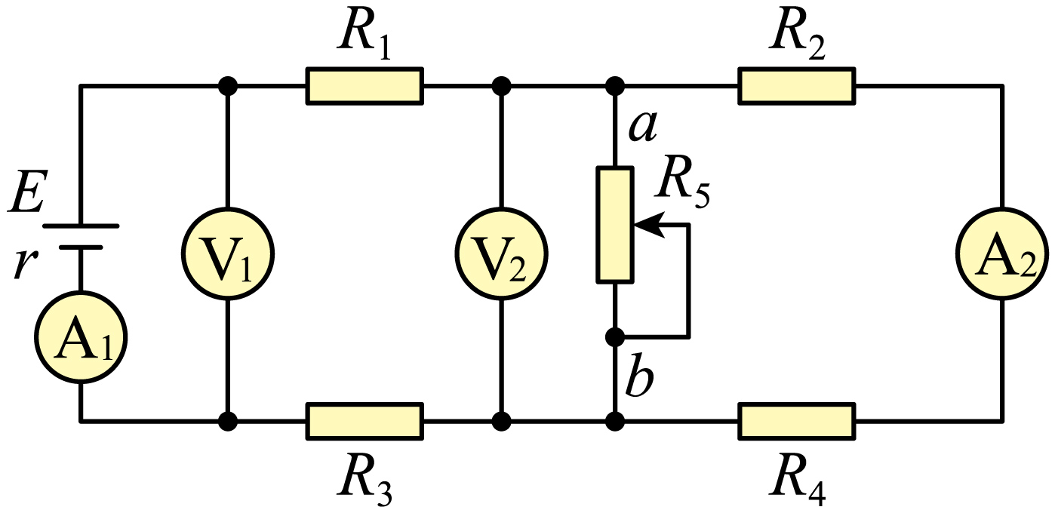
A．U₁变大，U₂变大，$$\frac{ΔU_{2}}{ΔI_{2}}$$不变
B．I₁变小，$$ΔU_{1}<ΔU_{2}$$，$$\frac{ΔU_{1}}{ΔI_{1}}$$变大
C．I₁变大，I₂变小，$$\frac{ΔU_{2}}{ΔI_{2}}$$变小
D．I₁变小，$$ΔU_{1}>ΔU_{2}$$，$$\frac{ΔU_{1}}{ΔI_{1}}$$不变
【答案】A
【难度】0.65
【知识点】利用局部→整体→局部的方法分析动态电路
【详解】当R₅的滑片向b端移动过程中，$$R_{5}$$变大，外电路总电阻变大，由闭合电路欧姆定律知，总电流$$I_{1}$$变小，路端电压变大，即$$U_{1}$$变大，根据闭合电路欧姆定律知
$$U_{1}=E−I_{1}r$$
$$U_{2}=E−I_{1}\left(r+R_{1}+R_{3}\right)$$
可知
$$ΔU_{1}<ΔU_{2}$$
$$U_{2}$$变大，根据欧姆定理得$$I_{2}$$变大，由
$$\frac{ΔU_{2}}{ΔI_{2}}=R_{2}+R_{4}$$
$$\frac{ΔU_{1}}{ΔI_{1}}=r$$
可知$$\frac{ΔU_{1}}{ΔI_{1}}$$不变，$$\frac{ΔU_{2}}{ΔI_{2}}$$不变，故A正确，BCD错误。
故选A。
12．如图所示，电路中开关S闭合，两平行金属板间带电微粒P处于静止状态，当滑动变阻器$$R_{2}$$的滑片向b端移动时，下列说法正确的是（ ）
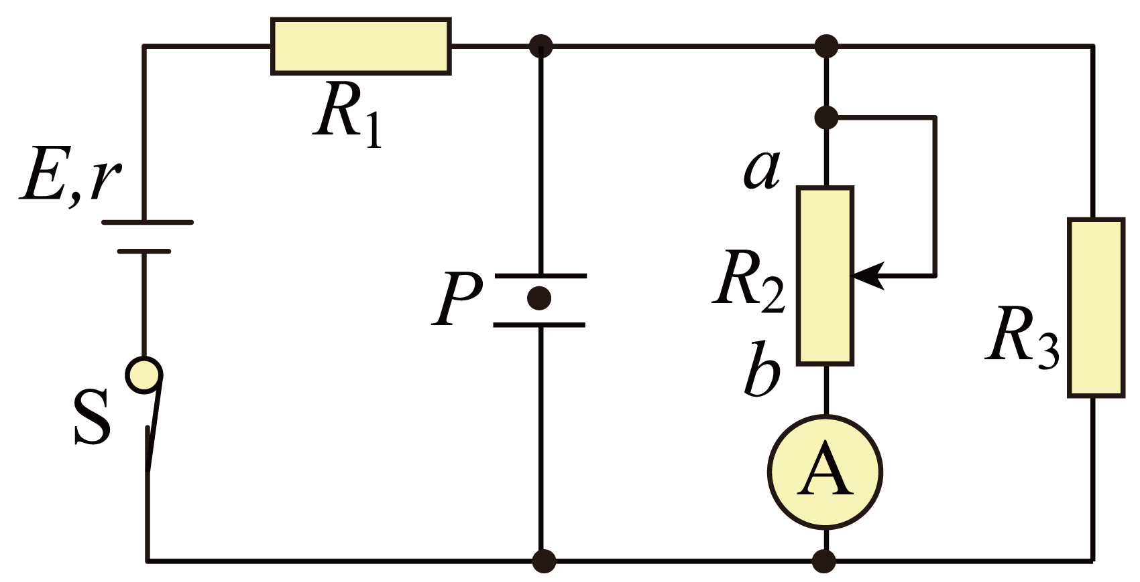
A．微粒P将向上运动
B．电流表读数增大
C．$$R_{3}$$上消耗的电功率增大
D．电源的效率减小
【答案】BD
【难度】0.65
【知识点】计算电源的输出电压、总功率、输出功率、效率、根据串反并同判断电阻电压和电流的变化
【详解】A．带电微粒P处于静止状态，其受力如图所示
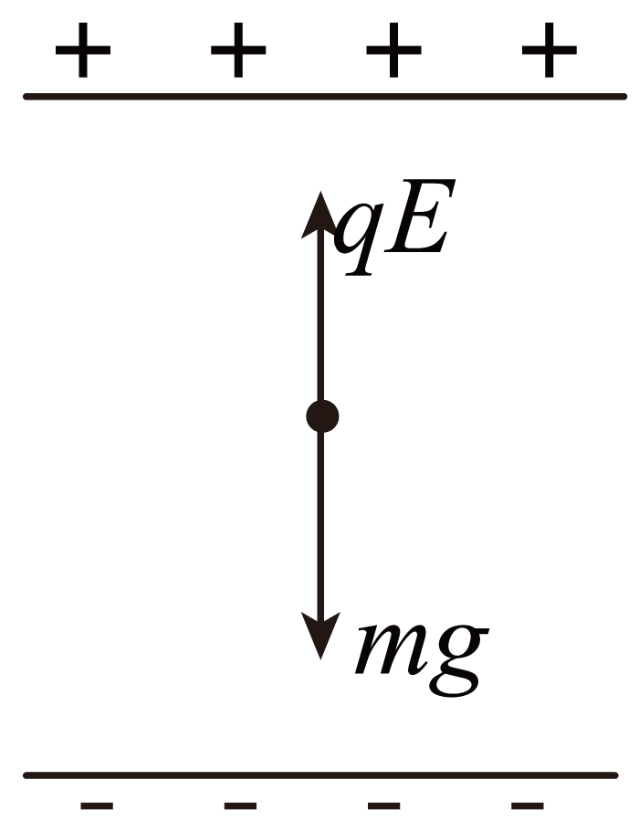
当滑动变阻器$$R_{2}$$的滑片向b端移动时，滑动变阻器接入电路的阻值变小，根据“串反并同”规律可知，平行金属板间的电势差$$U$$变小，根据
$$E=\frac{U}{d}$$
可知平行金属板间的电场强度减小，带电微粒所受电场力减小，微粒P将向下运动，A错误；
BC．当滑动变阻器$$R_{2}$$的滑片向b端移动时，滑动变阻器接入电路的阻值变小，根据“串反并同”规律可知，电流表的示数增大，$$R_{3}$$上消耗的电功率减小，B正确，C错误；
D．当滑动变阻器$$R_{2}$$的滑片向b端移动时，滑动变阻器接入电路的阻值变小，即外电路的总电阻$$R_{外}$$减小，电源的效率为
$$η=\frac{R_{外}}{R_{外}+r}×100\text{\%}$$
由此可知，电源的效率减小，D正确。
故选BD。
13．如图所示，R₁、R₂和R₃都是阻值为R₀的定值电阻，R是滑动变阻器，V₁、V₂和A都是理想电压表和电流表，闭合开关S，当滑动变阻器的滑片由图示位置向左缓慢滑动时，下列说法中正确的是（ ）
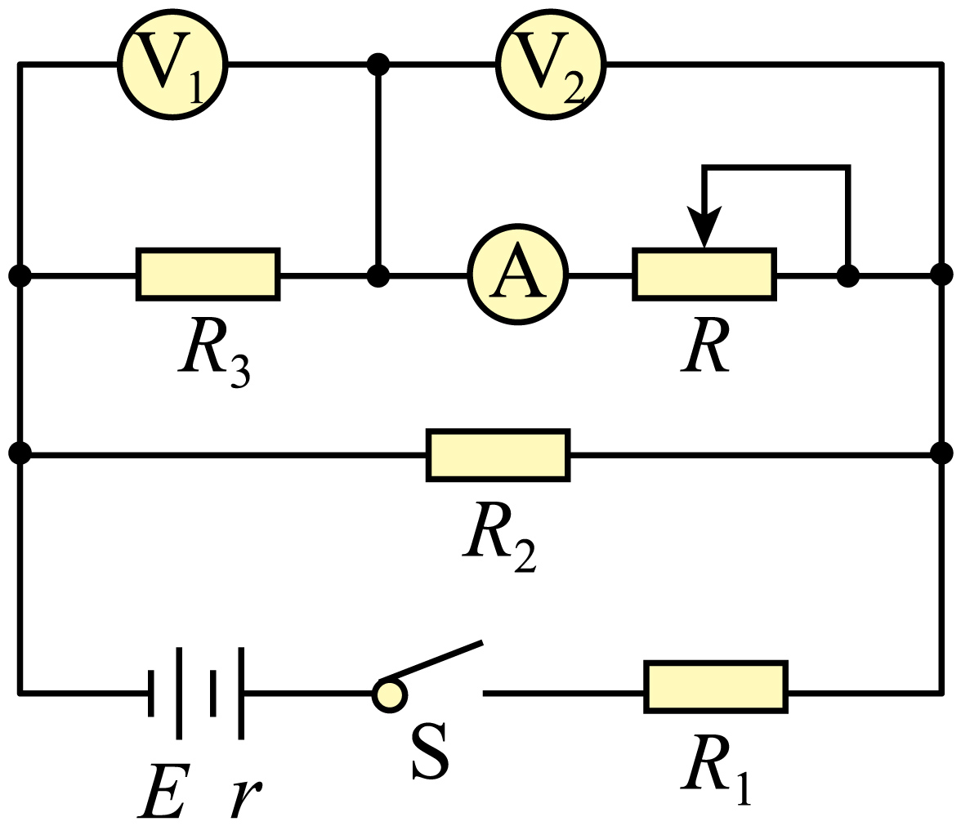
A．V₁表示数减小
B．V₂表示数减小
C．$$\left|\frac{ΔU_{2}}{ΔI}\right|=\frac{R_{0}\left(3R_{0}+2\text{r}\right)}{r+2R_{0}}$$
D．电压表V₁示数的变化量$$ΔU_{1}$$的绝对值小于电压表V₂示数的变化量$$ΔU_{2}$$的绝对值
【答案】BCD
【难度】0.65
【知识点】根据串反并同判断电阻电压和电流的变化
【详解】AB．R的滑片向左移，R的阻值减小，利用闭合电路欧姆定律结论“并同串反”可知：$${\text{V}}_{1}$$表示数增大，$${\text{V}}_{2}$$表示数减少，A错误、B正确；
D．R减小，回路总阻值减小，总电流增大，r和$$R_{1}$$分压变大，$${\text{V}}_{1}+{\text{V}}_{2}$$减小，D正确；
C．设流经$$R_{1}$$的电流为$$I_{1}$$，流经$$R_{2}$$的电流为$$I_{2}$$，则
$$I=I_{1}−I_{2}$$
$$U_{2}=I_{2}R_{2}−IR_{3}$$
则
$$E=I_{1}\left(r+R_{1}\right)+I_{2}R_{2}$$
联立解得
$$U_{2}=\frac{ER_{0}}{r+2R_{0}}−\frac{R_{0}\left(3R_{0}+2r\right)}{r+2R_{0}}⋅I$$
C正确。
故选BCD。
14．如图所示，电源电动势E=6V，内阻r=2$$Ω$$，滑动变阻器R₁总阻值为6$$Ω$$，定值电阻R₂=10$$Ω$$，电流表A以及电压表V₁、V₂是理想电表。在调整滑动变阻器R₁的过程中，下面说法正确的是（ ）
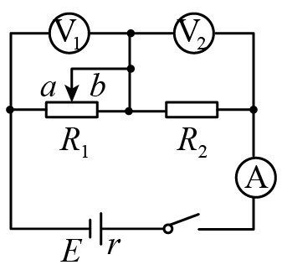
A．电压表V₁读数改变量与电流表读数改变量之比为2$$Ω$$
B．电压表V₂读数改变量与电流表读数改变量之比为60$$Ω$$
C．电阻R₂消耗的最小功率为2.5W
D．电源的最大输出功率为2.5W
【答案】D
【难度】0.85
【知识点】计算电源的输出电压、总功率、输出功率、效率、电源的最大输出功率及其条件
【详解】A．把R₂ +r看作是等效内阻，电压表V；读数改变量与电流表读数改变量之比等于
$$R_{2}+r=12\text{Ω}$$
故A错误；
B．同理电压表V，读数改变量与电流表读数改变量之比为电阻
$$R_{2}=10\text{Ω}$$
故B错误；
C．电流最小时，电阻R₂消耗的功率最小，此时，滑动触头应在最右端，此时总电流
$$I=\frac{E}{R_{1}+R_{2}+r}=\frac{6}{10+2+6}\text{A}=\frac{1}{3}\text{A}$$
电阻R₂消耗的功率为
$$P=I^{2}R_{2}={(\frac{1}{3})}^{2}×10\text{W}=\frac{10}{9}\text{W}$$
故C错误；
D．当电源的内、外电阻相等时，电源的输出功率最大，但本题外电阻总是大于内电阻，因此，外电阻最接近内电阻，电源有最大输出功率，此时滑动触头应在最左端
$$I'=\frac{E}{R_{2}+r}=\frac{6}{10+2}\text{A}=0.5\text{A}$$
电源的最大输出功率为
$$P_{电源}\text{=}{0.5}^{2}×10\text{W}=2.5\text{W}$$
故D正确。
故选D。
15．如图所示，R_{t}为金属热电阻，R₁为光敏电阻，R₂和$$R_{\text{3}}$$均为定值电阻，电源电动势为E，内阻为r，V为理想电压表，现发现电压表示数增大，可能的原因是
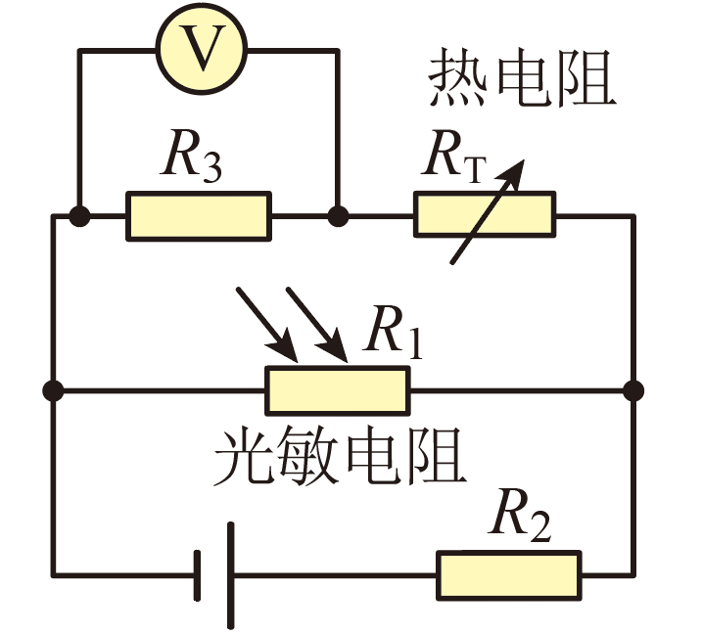
A．金属热电阻温度升高，其他条件不变
B．金属热电阻温度降低，光照减弱，其他条件不变
C．光照增强，其他条件不变
D．光照增强，金属热电阻温度升高，其他条件不变
【答案】B
【难度】0.65
【知识点】利用局部→整体→局部的方法分析动态电路
【详解】试题分析：金属热电阻温度升高，则电路电阻增大，总电流减小，路端电压增大，即光敏电阻两端的电压增大，所以通过光敏电阻的电流增大，而总电流是减小的，所以通过$$R_{\text{3}}$$的电流减小，故$$R_{\text{3}}$$两端的电压减小，A错误；金属热电阻温度降低，光照强度减弱，如果外电路电阻减小，则干路电流增大，内电压增大，路端电压减小，所以光敏电阻两端的端电压减小，即通过的电流减小，而总电流增大，所以通过$$R_{\text{3}}$$的电流增大，即电压表的示数增大，B正确；光照强度增大，则光敏电阻减小，总电阻减小，路端电压减小，即$$R_{\text{3}}$$和热电阻两端的电压减小，通过$$R_{\text{3}}$$的电流减小，电压减小，即电压表示数减小，C错误；光照增强，金属热电阻温度升高，一个电阻减小，一个电阻增大，若总电阻减小，则总电流增大，路端电压减小，而$$R_{2}$$两端的电压增大，所以并联电路电压减小，$$R_{\text{3}}$$所在支路的电阻增大，所以支路电流减小，电压表示数减小，一个电阻减小，一个电阻增大，若总电阻增大，则路端电压增大，总电流减小，而$$R_{2}$$两端的电压减小，所以并联电路电压增大，所以光敏电阻两端的电压增大，通过光敏电阻的电流增大，而总电流是减小的，所以$$R_{\text{3}}$$所在支路的电流减小，电压表示数减小，故D错误；
考点：考查了电路动态分析
【名师点睛】在分析电路动态变化时，一般是根据局部电路变化（滑动变阻器，传感器电阻）推导整体电路总电阻、总电流的变化，然后根据闭合回路欧姆定律推导所需电阻的电压和电流的变化（或者电流表，电压表示数变化），也就是从局部→整体→局部

